浩辰CAD 在线看图版

用户手册

苏州浩辰软件股份有限公司 2021年11月制

- 配置要求
浩辰CAD在线看图版显示图纸的原理是在华为云服务器上先将CAD图纸转换成ocf格式文件，然后客户端通过浏览器显示ocf文件。
1、配置要求
服务器端：Windows 64位、Linux64位系统服务器
客户端：支持主流的浏览器，如Chrome、Edge、火狐、360、QQ等浏览器，支持IE11及以上版本。
2、图纸支持
可以在线打开cad图纸，支持dwg和dxf格式图纸，图纸版本支持2021及以下版本。
- 账户登录
通过浏览器访问hw.gstarcad.com，在弹出的登录窗口中输入账户及密码。如果忘记账户或密码，可以前往华为云市场买家中心查看。
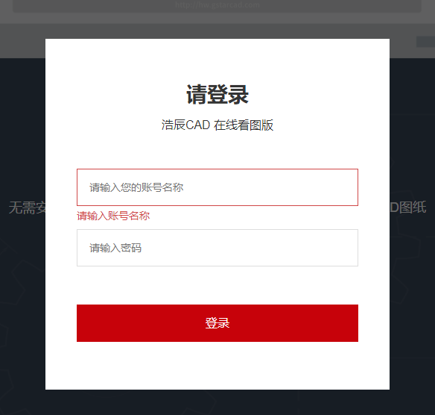
- 打开图纸
登录成功后，用户可以查看样例图纸，或者点击“上传及打开图纸”进入我的云图页面，在此上传一张本地图纸，或者直接打开云图内已有图纸。
- 览图功能
- 图层开关
点击图层功能，可以显示图层列表，点击对应的图层名称，可以关闭该图层，再次点击可以打开该图层。
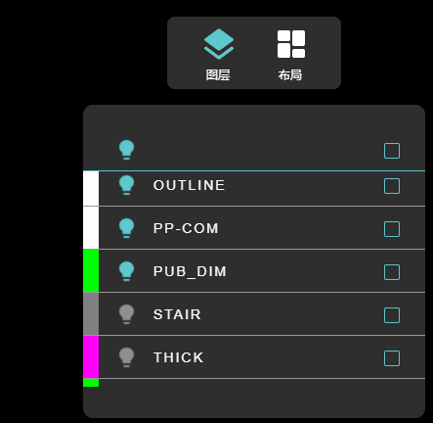
- 图层多选
点击第一行灯泡后面的选择框，可以将所有图层都选中，然后点击前面的灯泡，就可以将所有图层都关闭，再次点击就可以打开所有图层。
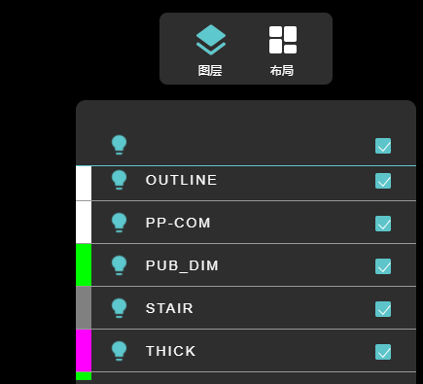
- 布局切换
点击布局功能，可以切换在Model、布局之间切换显示。有很多图纸布局里面是没有图形的，所以切换到布局可能里面是空的。
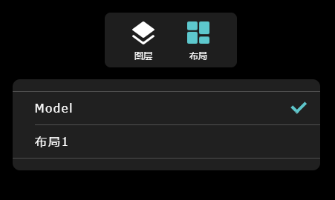
- 输出
软件的输出模块有另存为、存为PDF、截图功能。
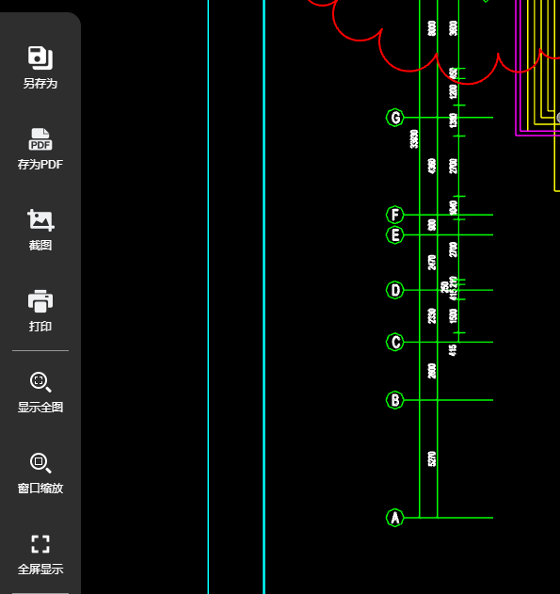
另存为：选择选中另存的cad版本，点击确定，即可下载该图纸对应版本的文件。
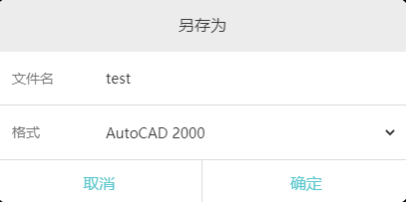
存为PDF：可以将cad图纸转成PDF格式，选择pdf的参数，即可下载对应的pdf文件。
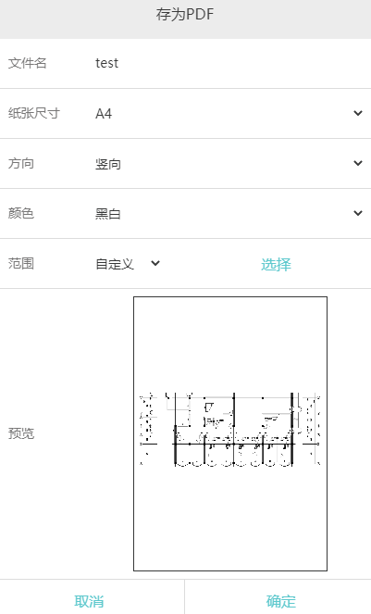
截图：可以将cad图形转成图片格式导出。
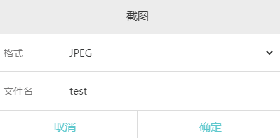
- 图纸打印：可以连接打印机将cad图纸打印出来。
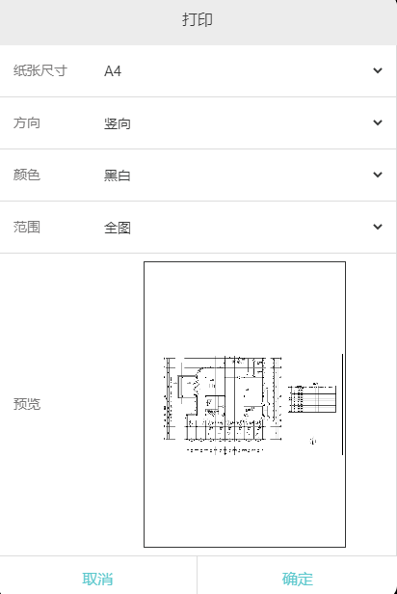

- 高级测量
测量长度：可以测量两点之间的距离，点击切换到连续测量，可以连续多点之间的总长。
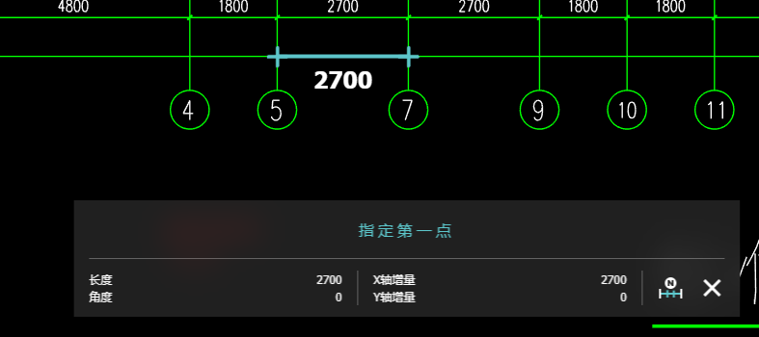
测量面积：依次点击封闭图纸各个夹点，就看显示封闭图形的面积。
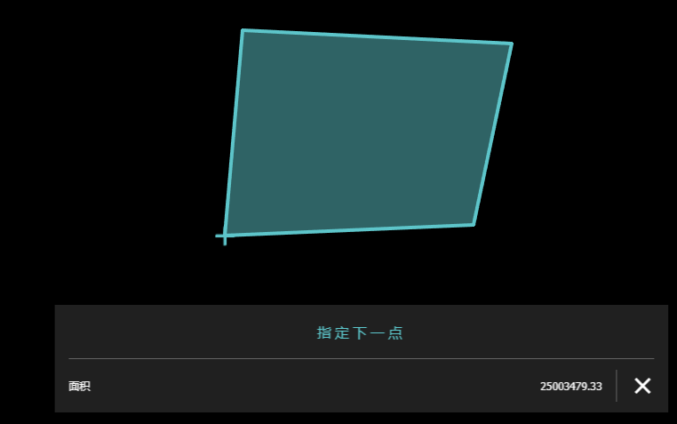
测量坐标：鼠标拖动圆圈即可移动箭头，下方显示的坐标值就是箭头所在位置的坐标值。
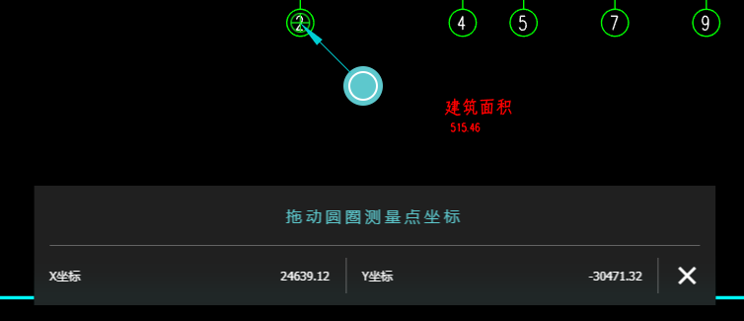
测量弧长：依次点击弧形的起点、终点、弧上一点，就可以测量弧的半径、弧长等参数。
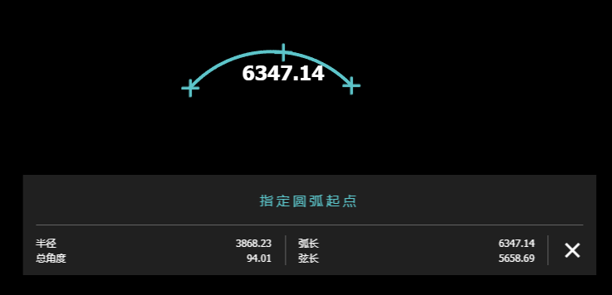
测量角度：依次点击角度第一个端点、顶点、另外一个端点，即可显示角度值。
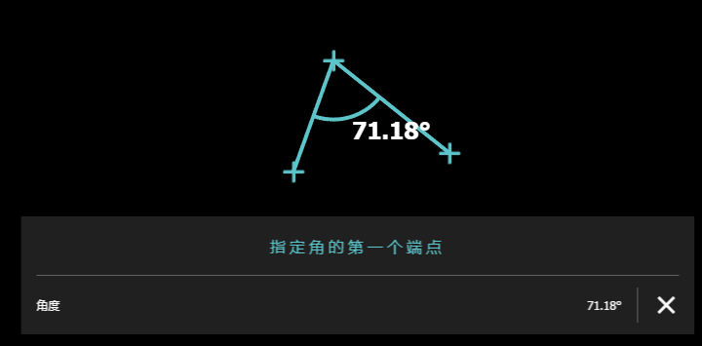
- 批注
手绘线：可以通过光标的移动轨迹生成手绘线批注，支持线宽和颜色设置。
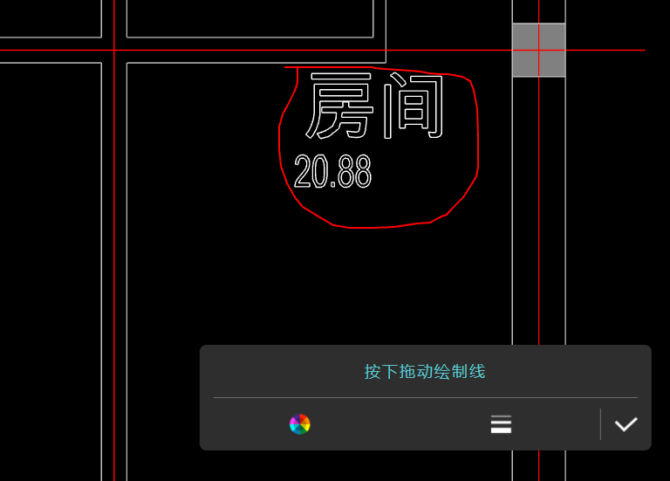
箭头：可以添加直线+箭头形式的批注，支持线宽和颜色设置。
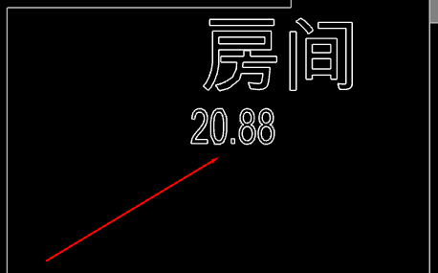
文字：可以添加字符批注，支持颜色设置。
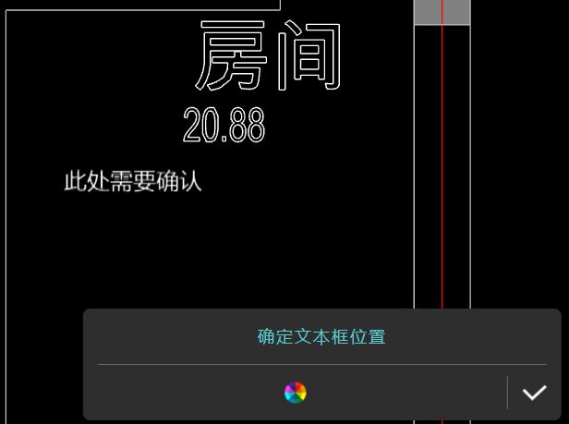
云线：可以绘制云线批注，支持线宽和颜色设置。
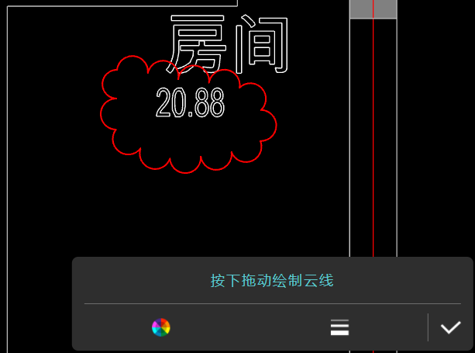
图片：可以添加图片批注，最多可以插入10张图片，支持设置图片标识的颜色。
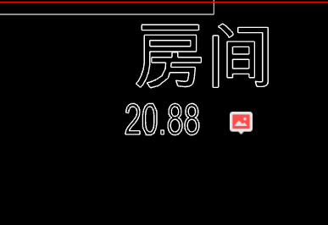
引线：可以添加引线批注，支持颜色设置
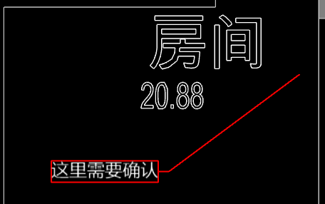
直线：可以绘制直线批注，支持线宽和颜色设置
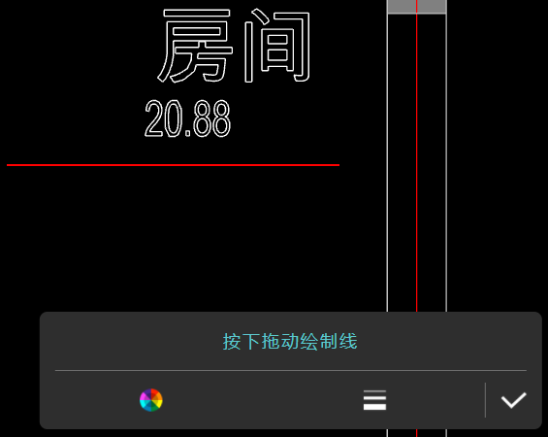
矩形：可以绘制矩形批注，支持线宽和颜色设置，并且可以绘制云线
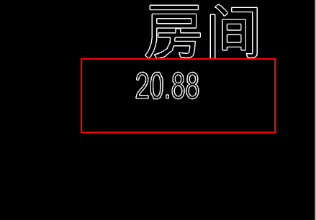
椭圆：可以绘制椭圆批注，支持线宽和颜色设置。
